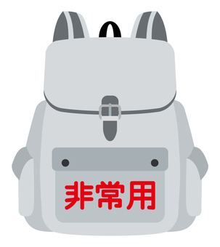

**ひなんするときにひつようだと思うものをリュックに入れましょう。**